ΕΡΩΤΗΣΗ 61
ΑΠΑΝΤΗΣΗ
Τα κατάγματα της άνω γνάθου θα πρέπει ν’ αντιμετωπίζονται μέσα σε
5-8 μέρες από τον τραυματισμό

ΕΡΩΤΗΣΗ 62
ΑΠΑΝΤΗΣΗ
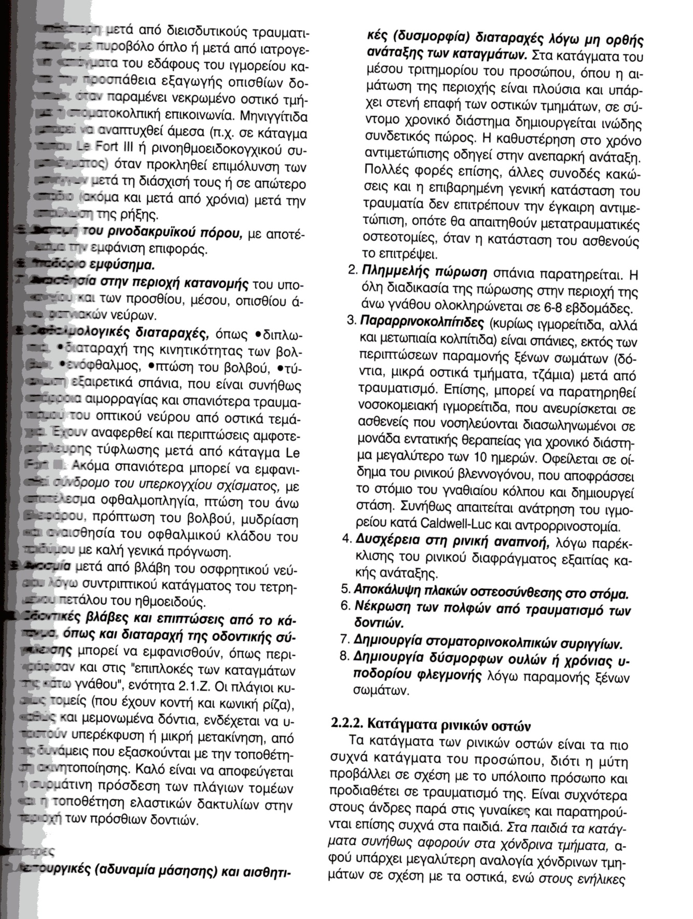

ΕΡΩΤΗΣΗ 63
ΑΠΑΝΤΗΣΗ
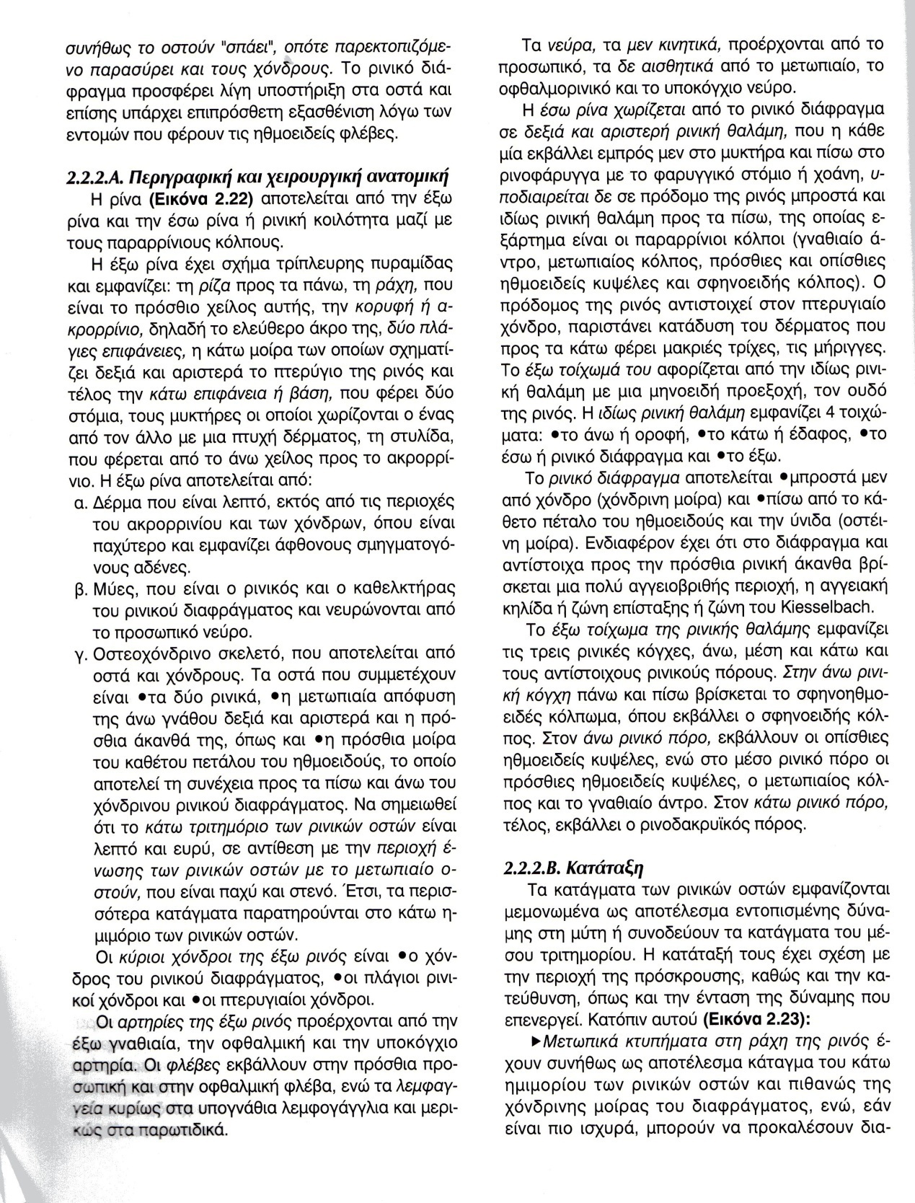

ΕΡΩΤΗΣΗ 64
ΑΠΑΝΤΗΣΗ
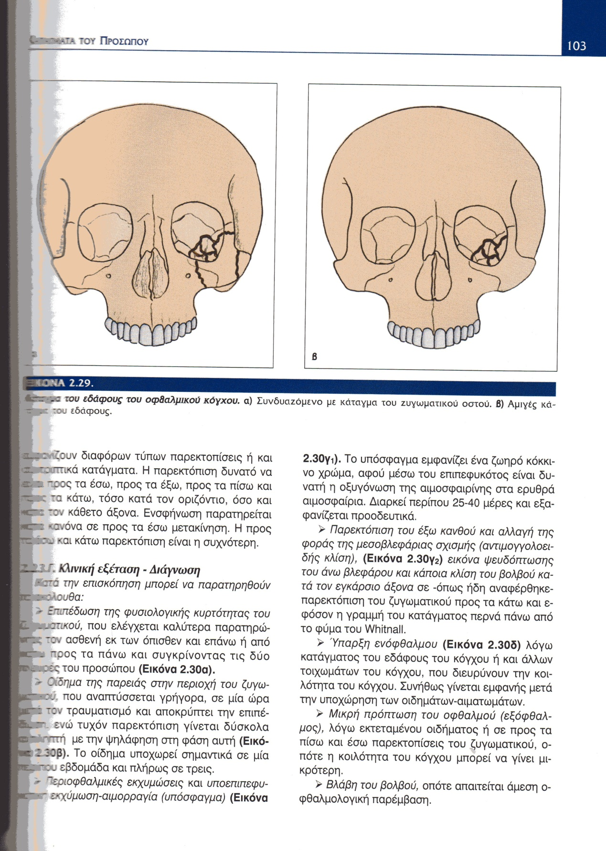

ΕΡΩΤΗΣΗ 65
ΑΠΑΝΤΗΣΗ
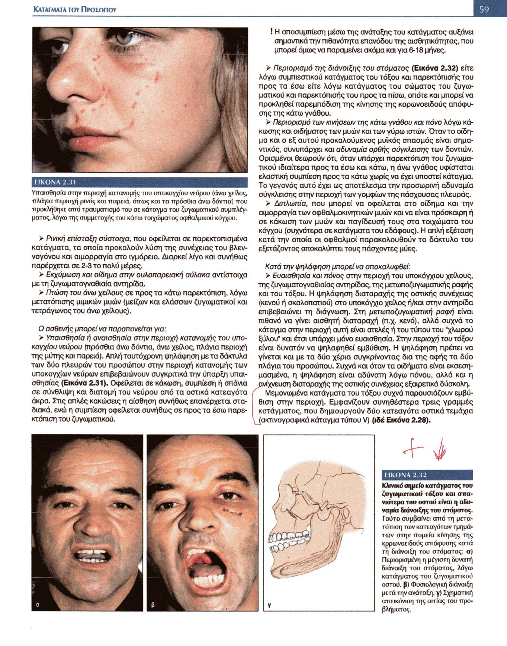

ΕΡΩΤΗΣΗ 66
ΑΠΑΝΤΗΣΗ
Σε κάταγμα του ζυγωματικού οστού με συμμετοχή του κάτω τοιχώματος του οφθαλμικού κόγχου κατά την ψηλάφηση θα υπάρχει:
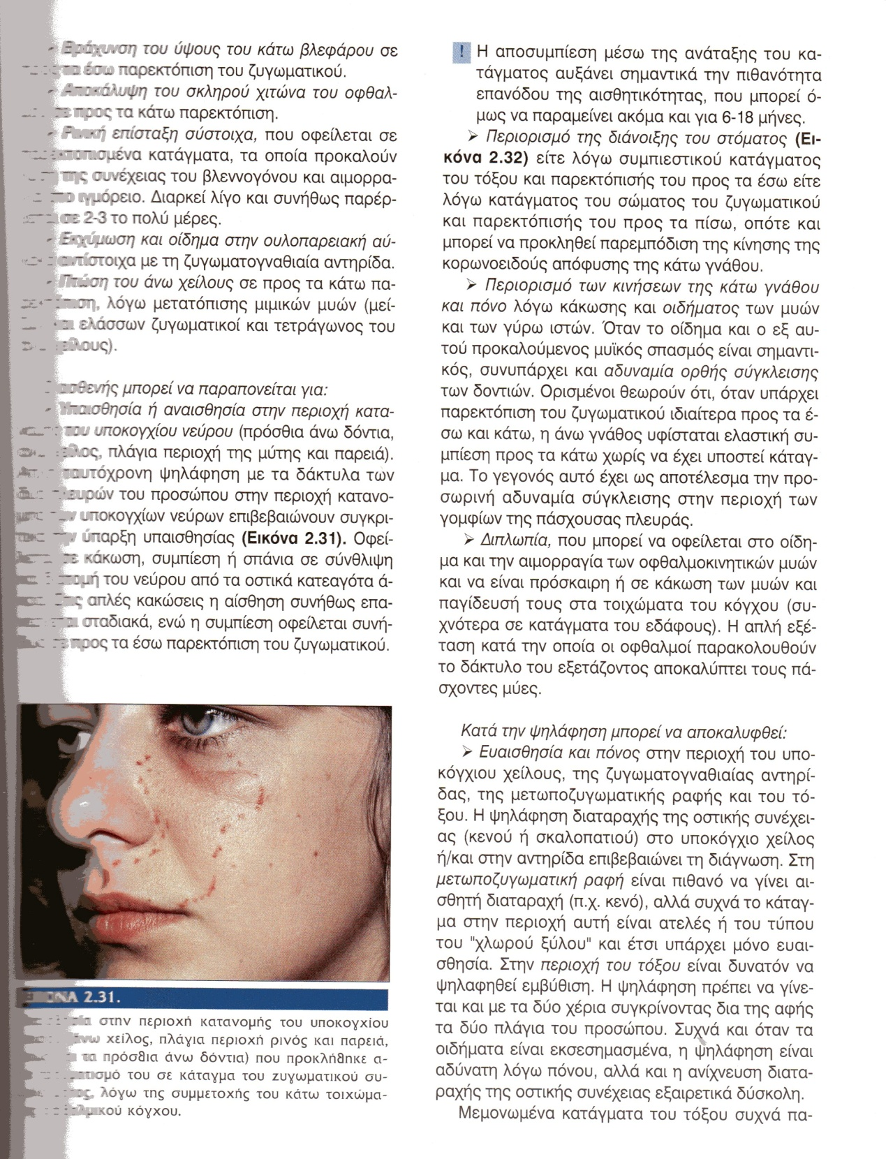

ΕΡΩΤΗΣΗ 67
ΑΠΑΝΤΗΣΗ
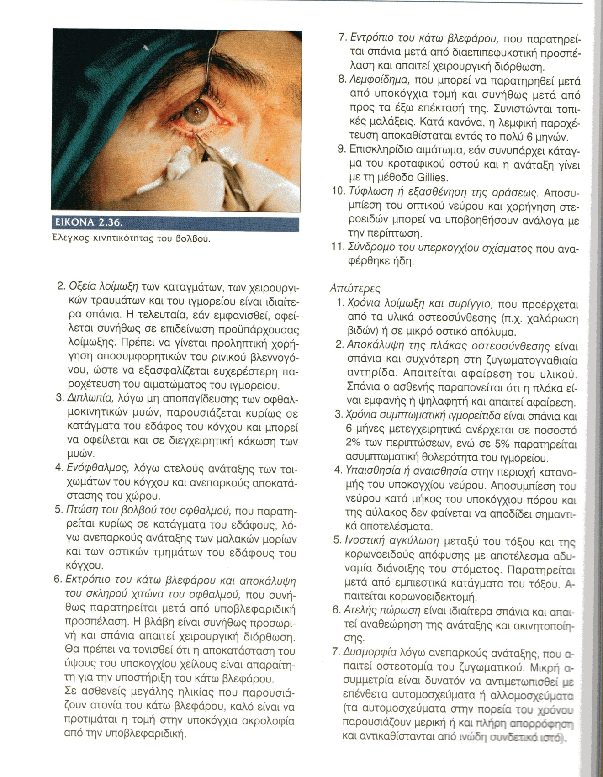

ΕΡΩΤΗΣΗ 68
ΑΠΑΝΤΗΣΗ
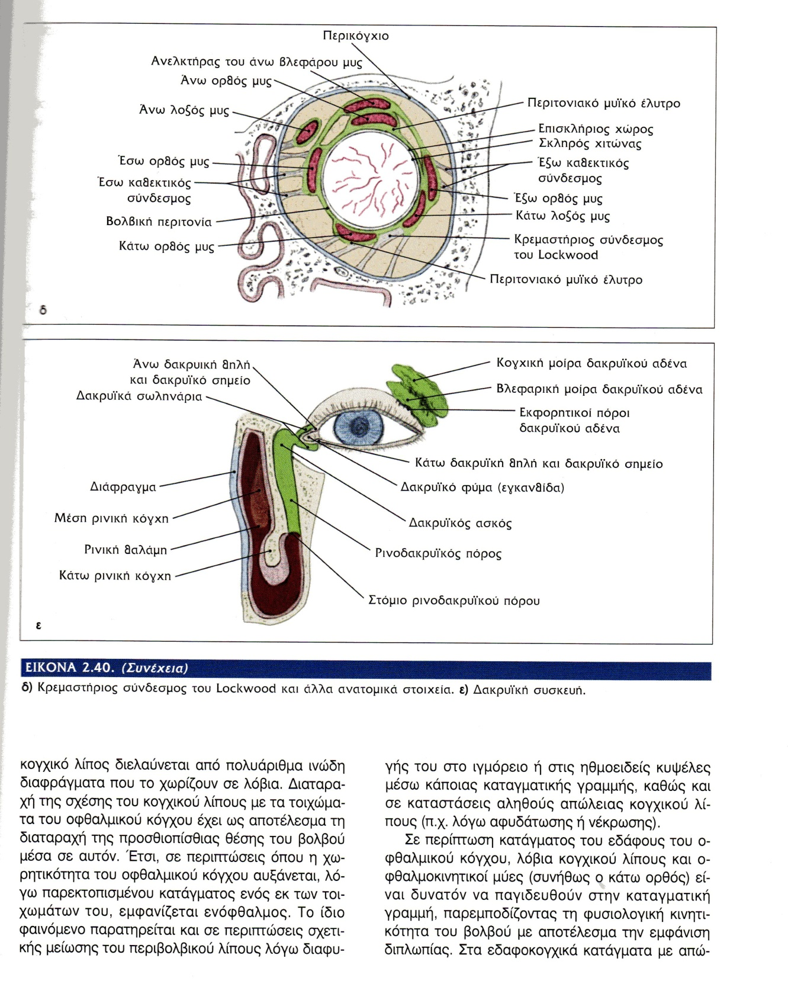

ΕΡΩΤΗΣΗ 69
ΑΠΑΝΤΗΣΗ
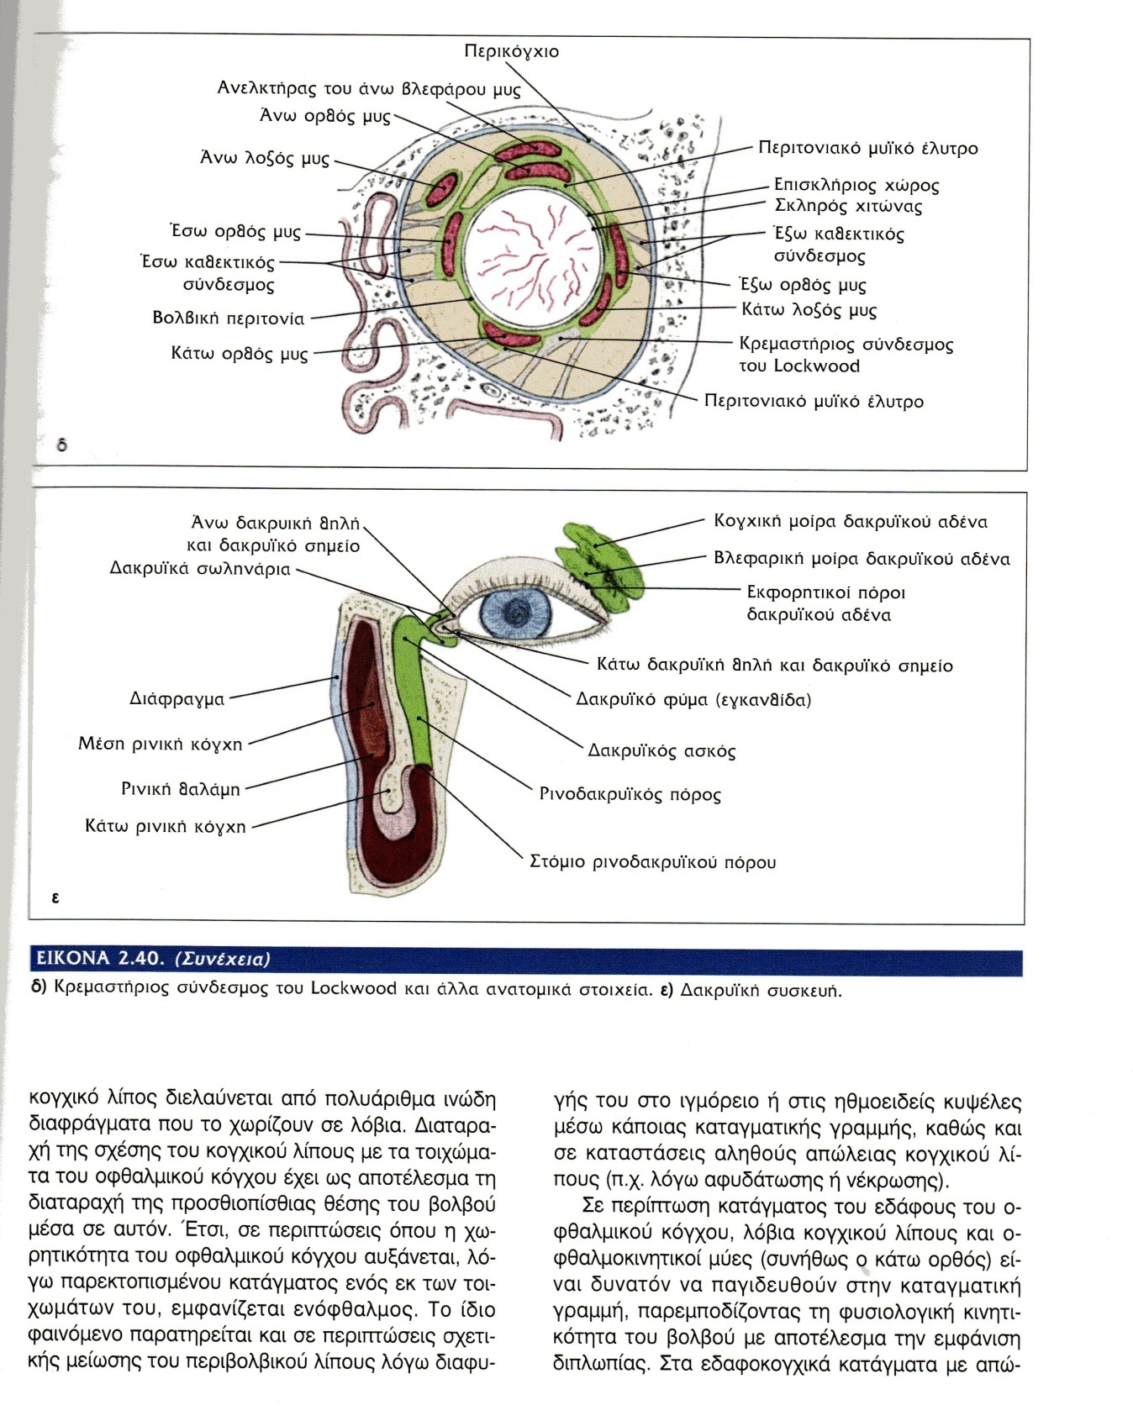

ΕΡΩΤΗΣΗ 70
ΑΠΑΝΤΗΣΗ
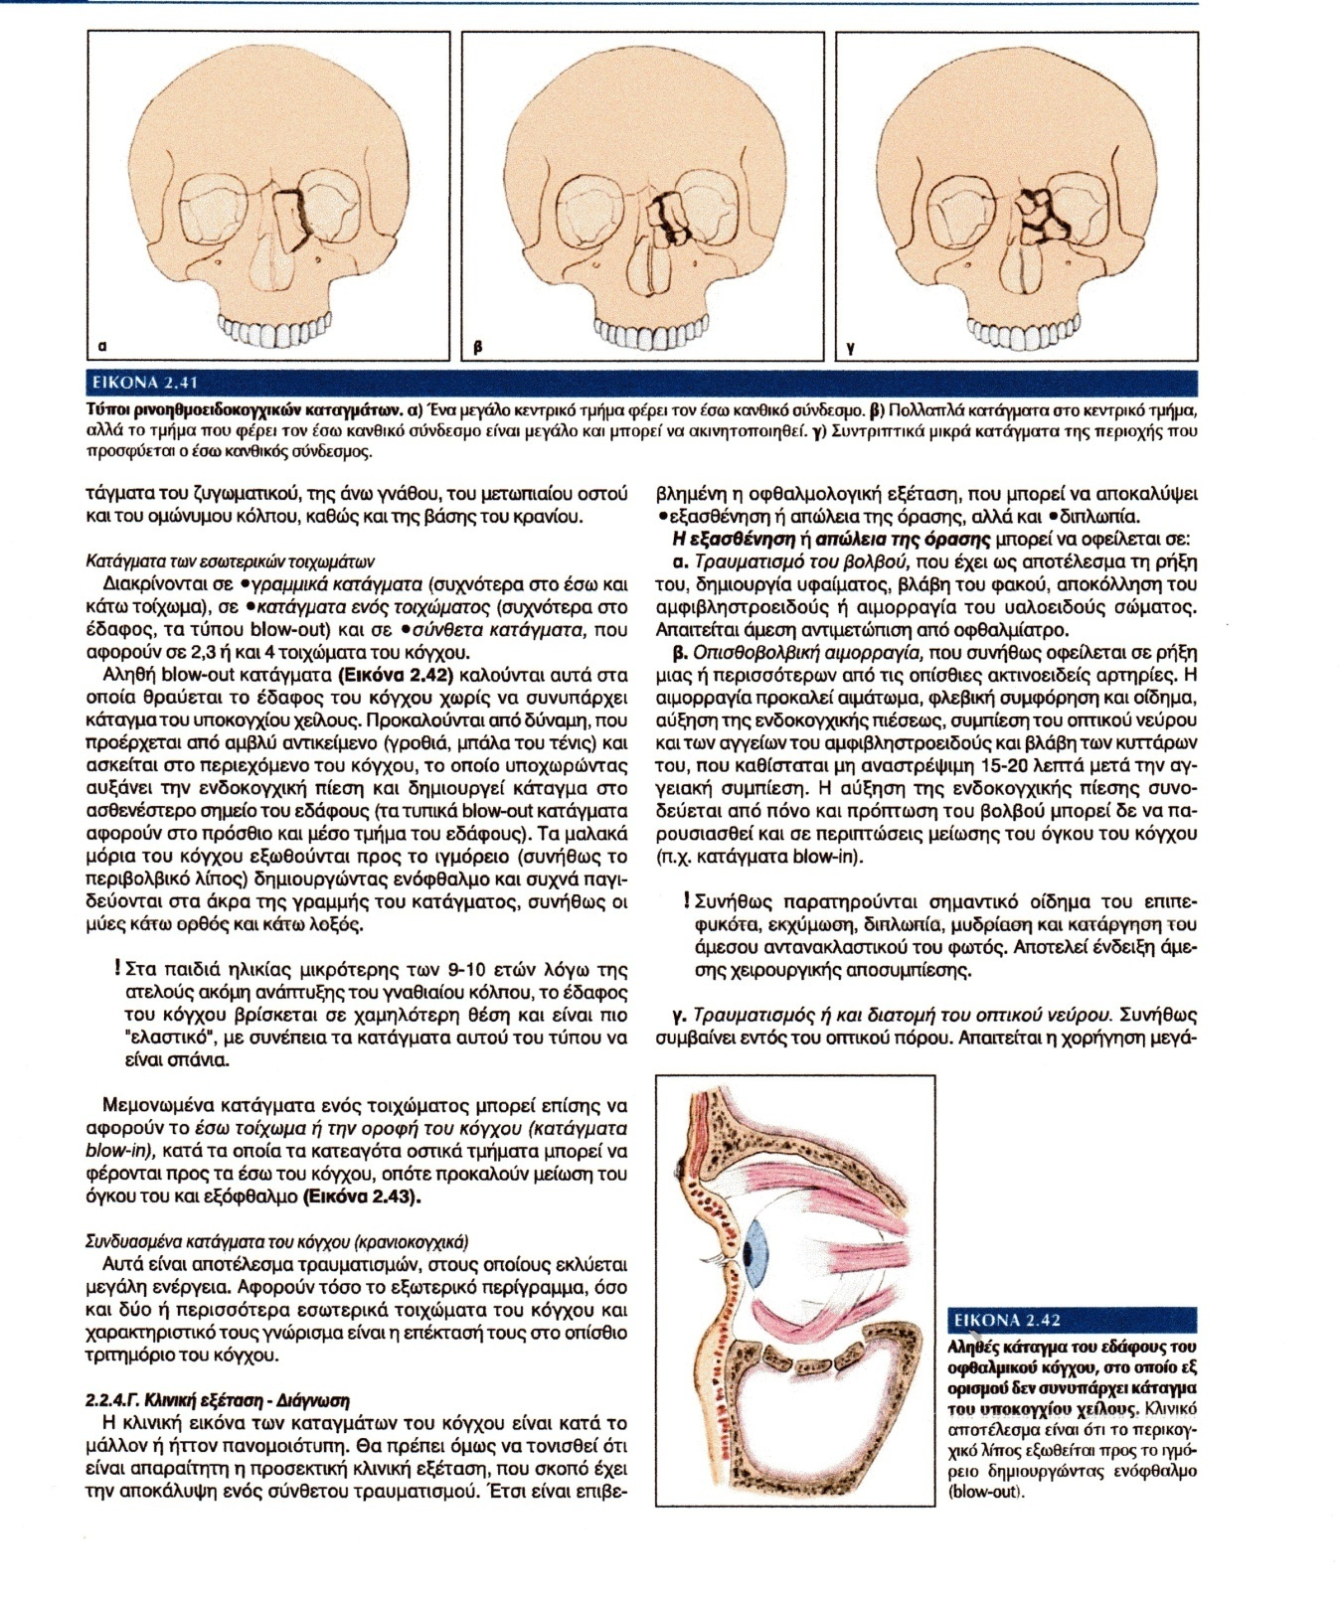

ΕΡΩΤΗΣΗ 71
ΑΠΑΝΤΗΣΗ
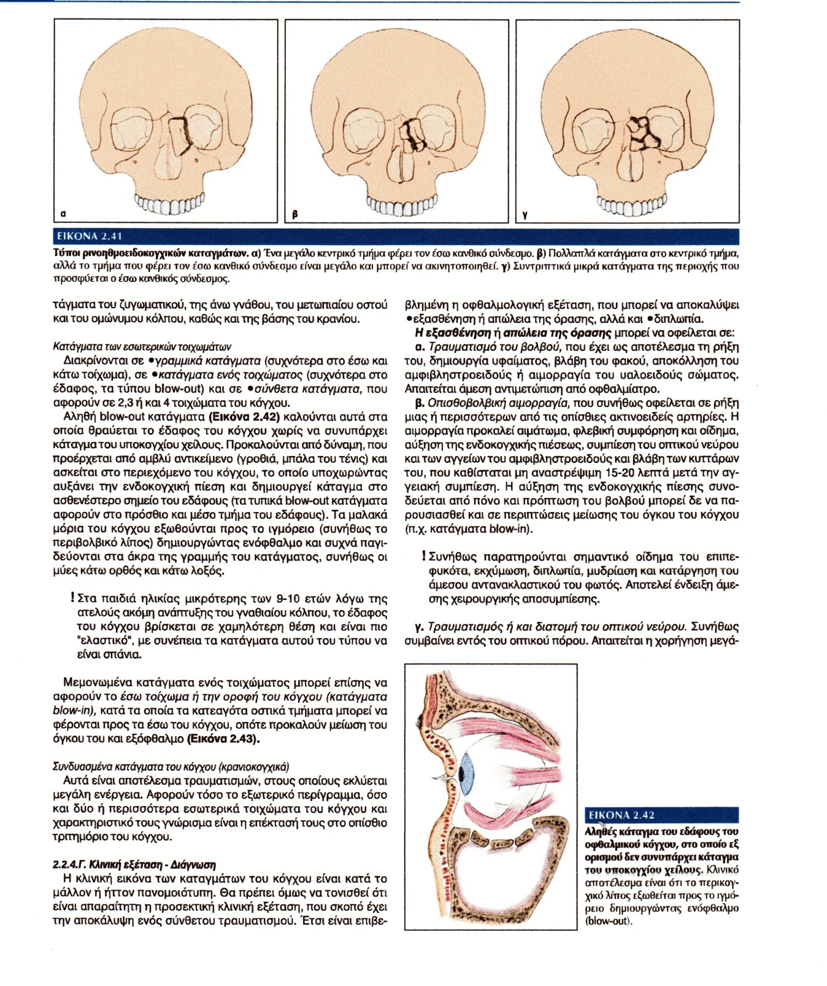

ΕΡΩΤΗΣΗ 72
ΑΠΑΝΤΗΣΗ
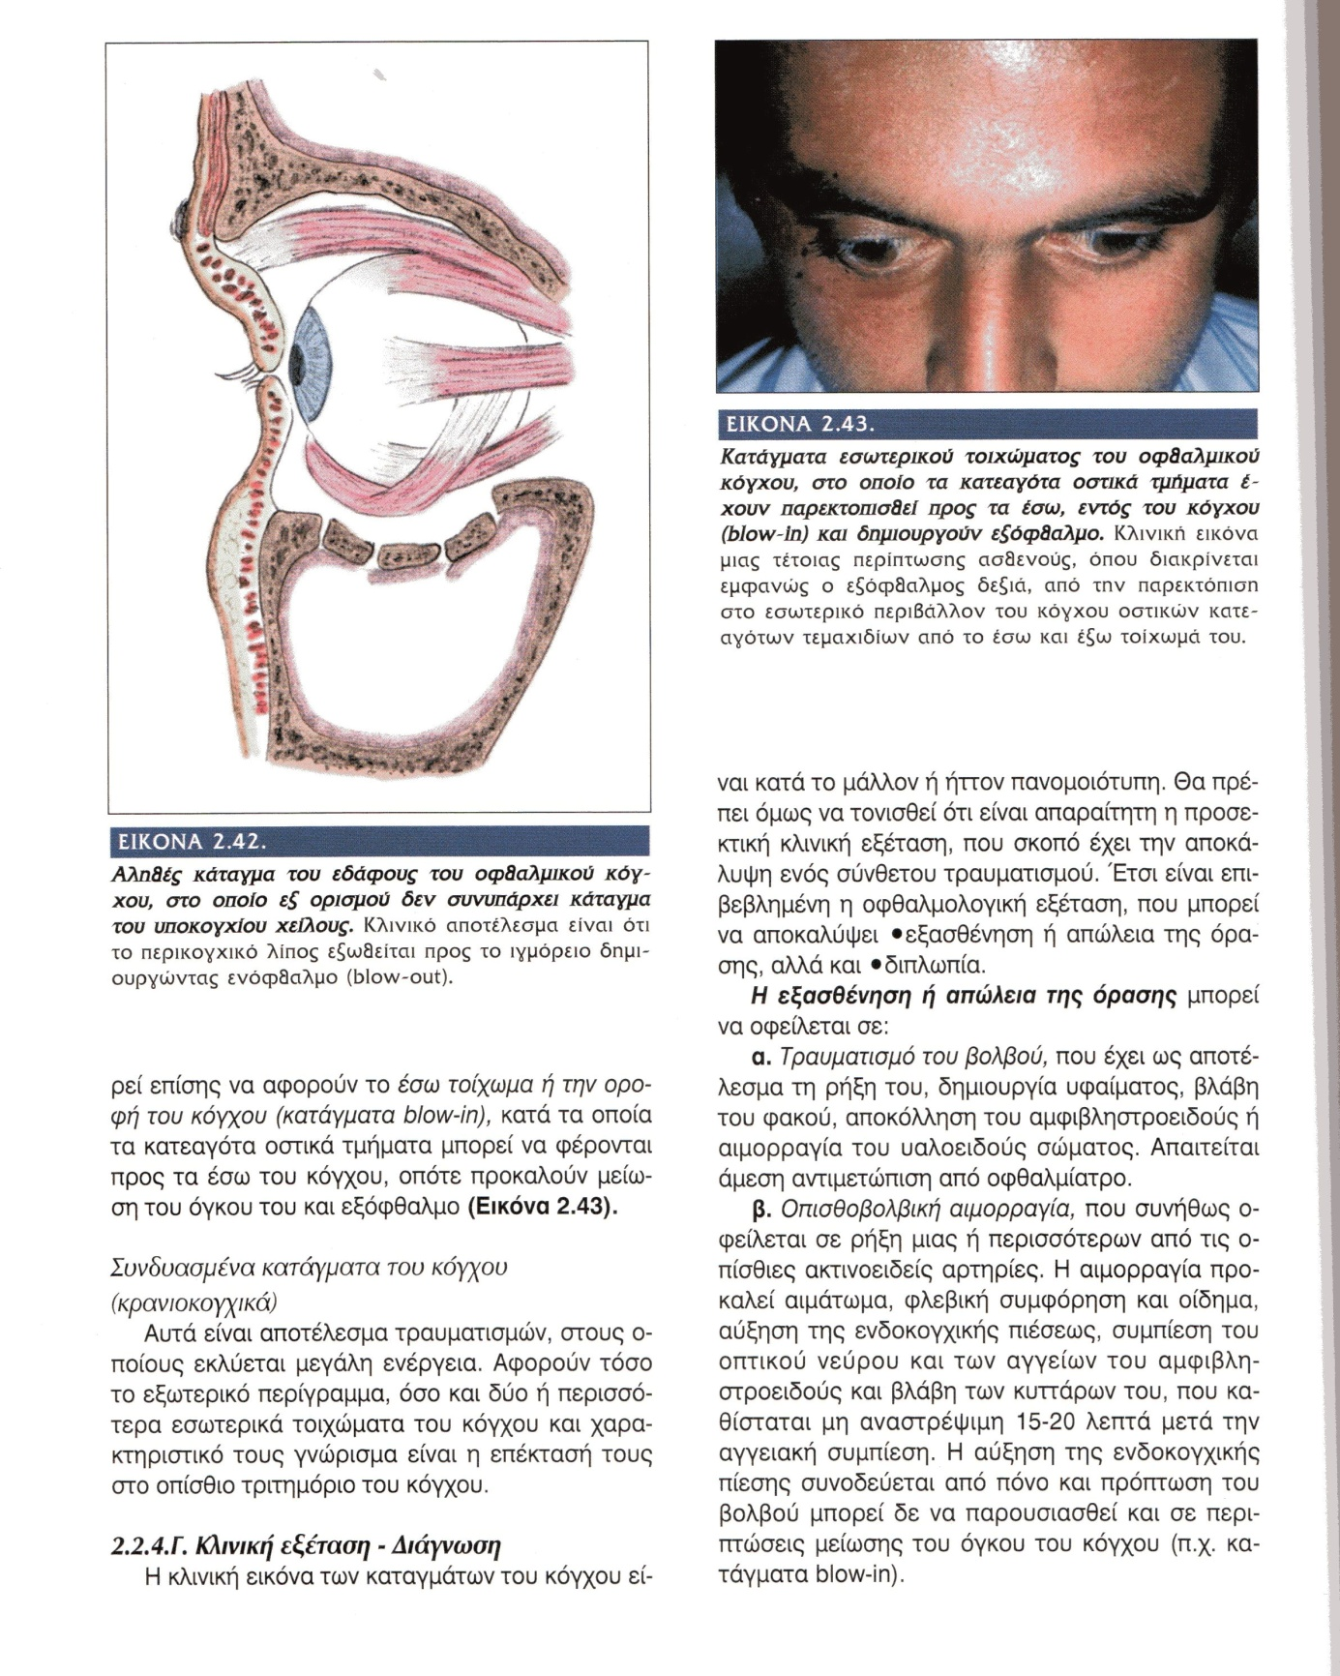

ΕΡΩΤΗΣΗ 73
ΑΠΑΝΤΗΣΗ
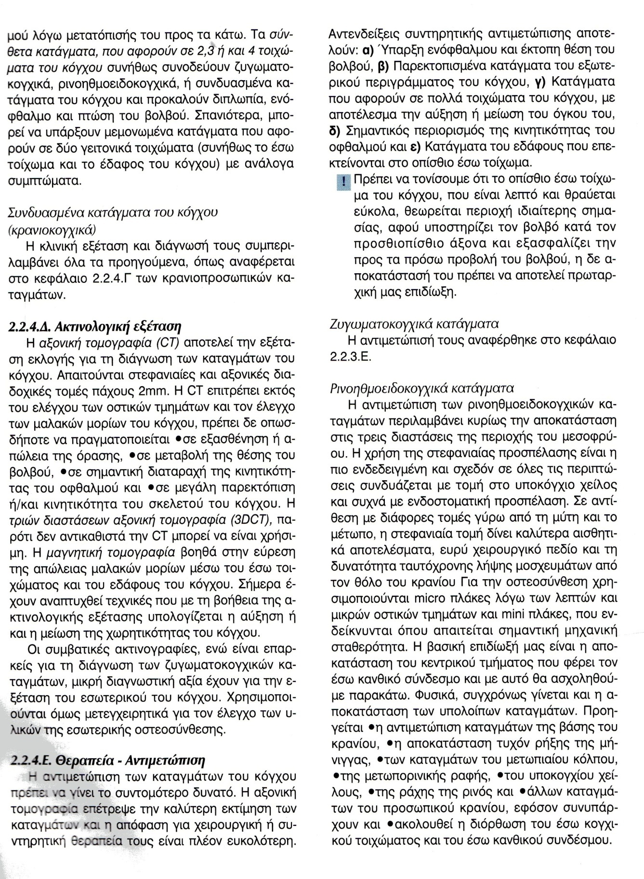
ΕΡΩΤΗΣΗ 74
ΑΠΑΝΤΗΣΗ
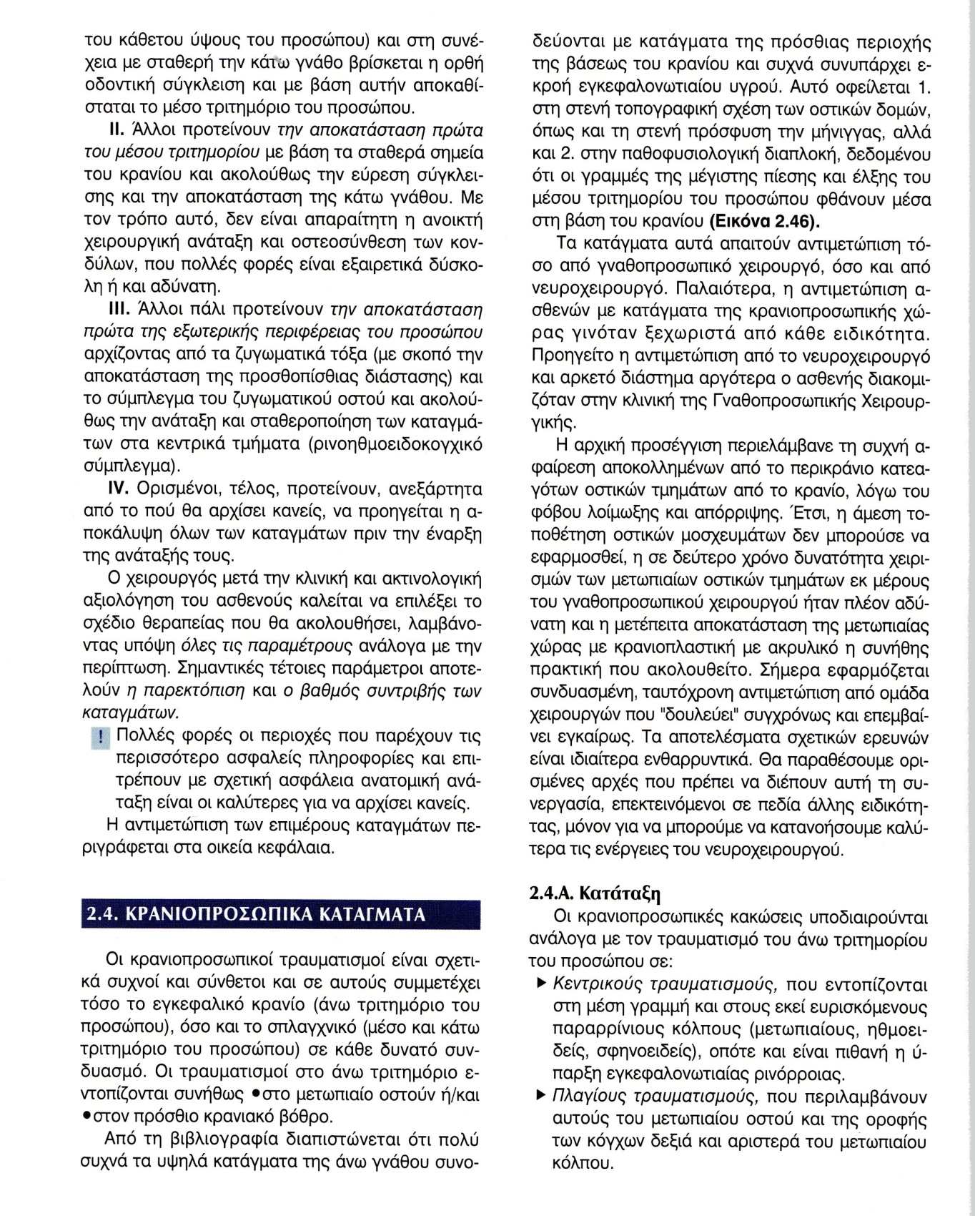

ΕΡΩΤΗΣΗ 75
ΑΠΑΝΤΗΣΗ
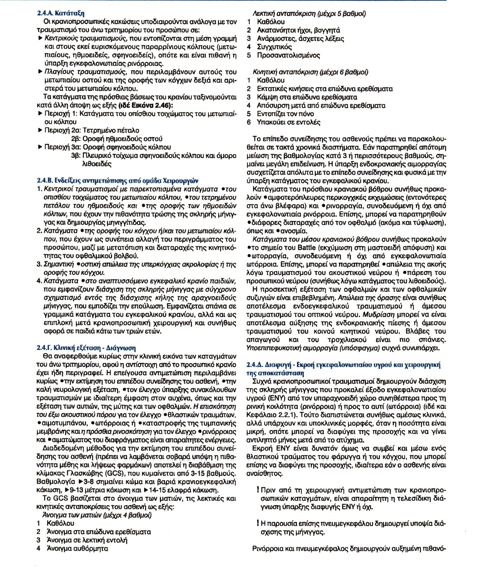

ΕΡΩΤΗΣΗ 76
ΑΠΑΝΤΗΣΗ
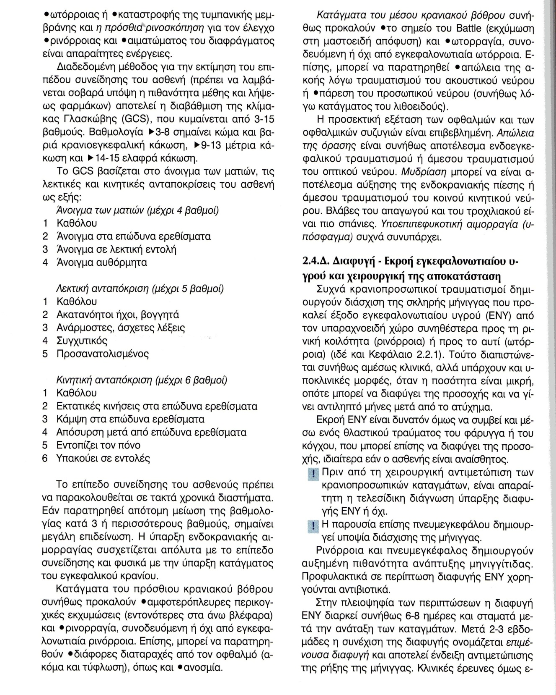

ΕΡΩΤΗΣΗ 77
ΑΠΑΝΤΗΣΗ
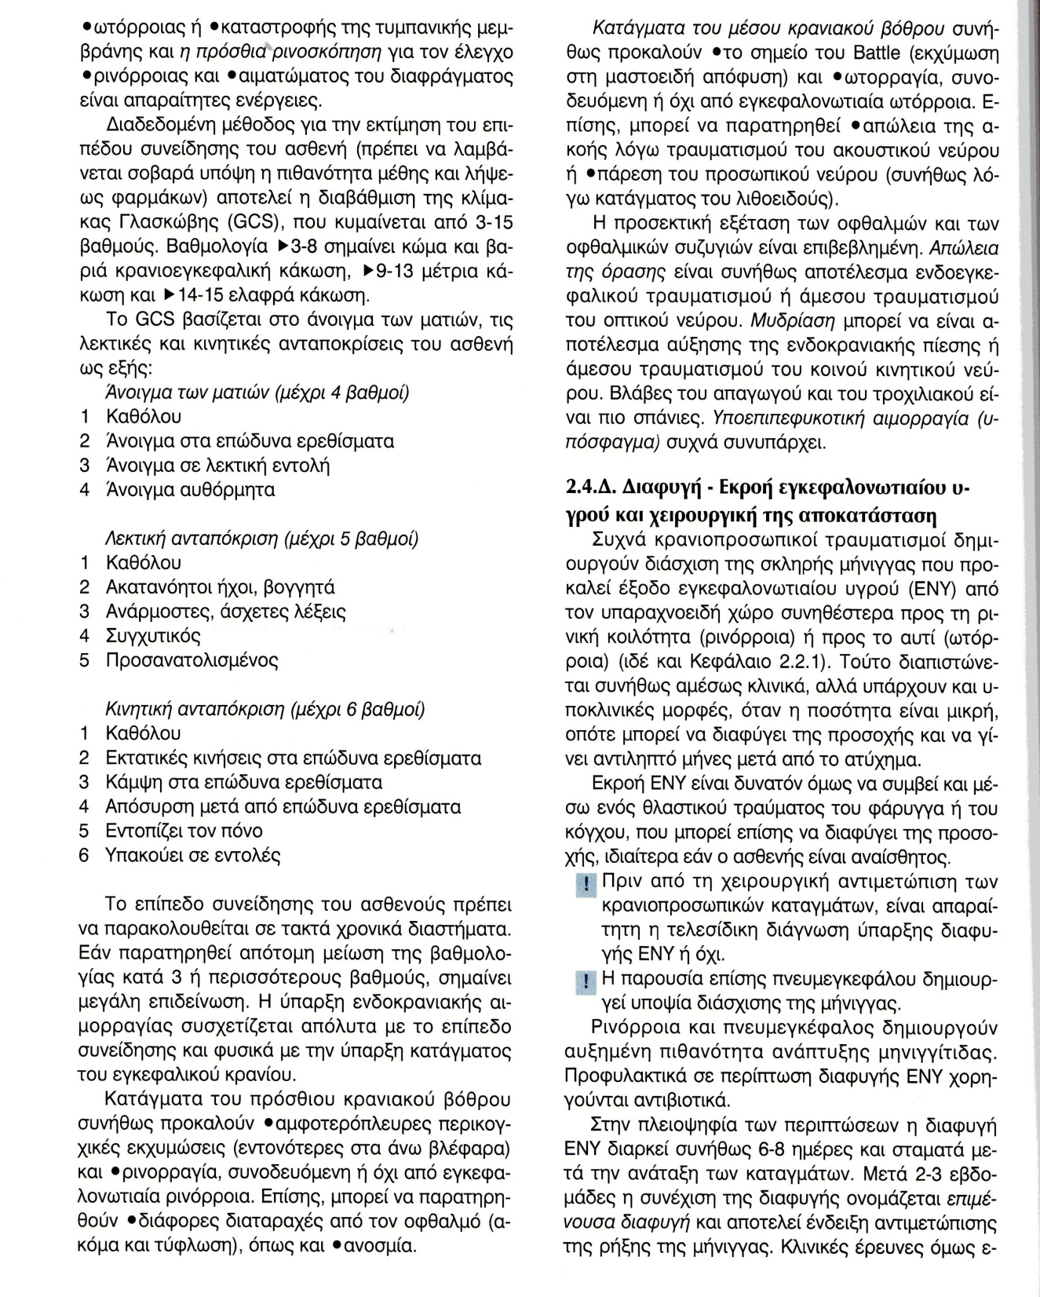

ΕΡΩΤΗΣΗ 78
ΑΠΑΝΤΗΣΗ
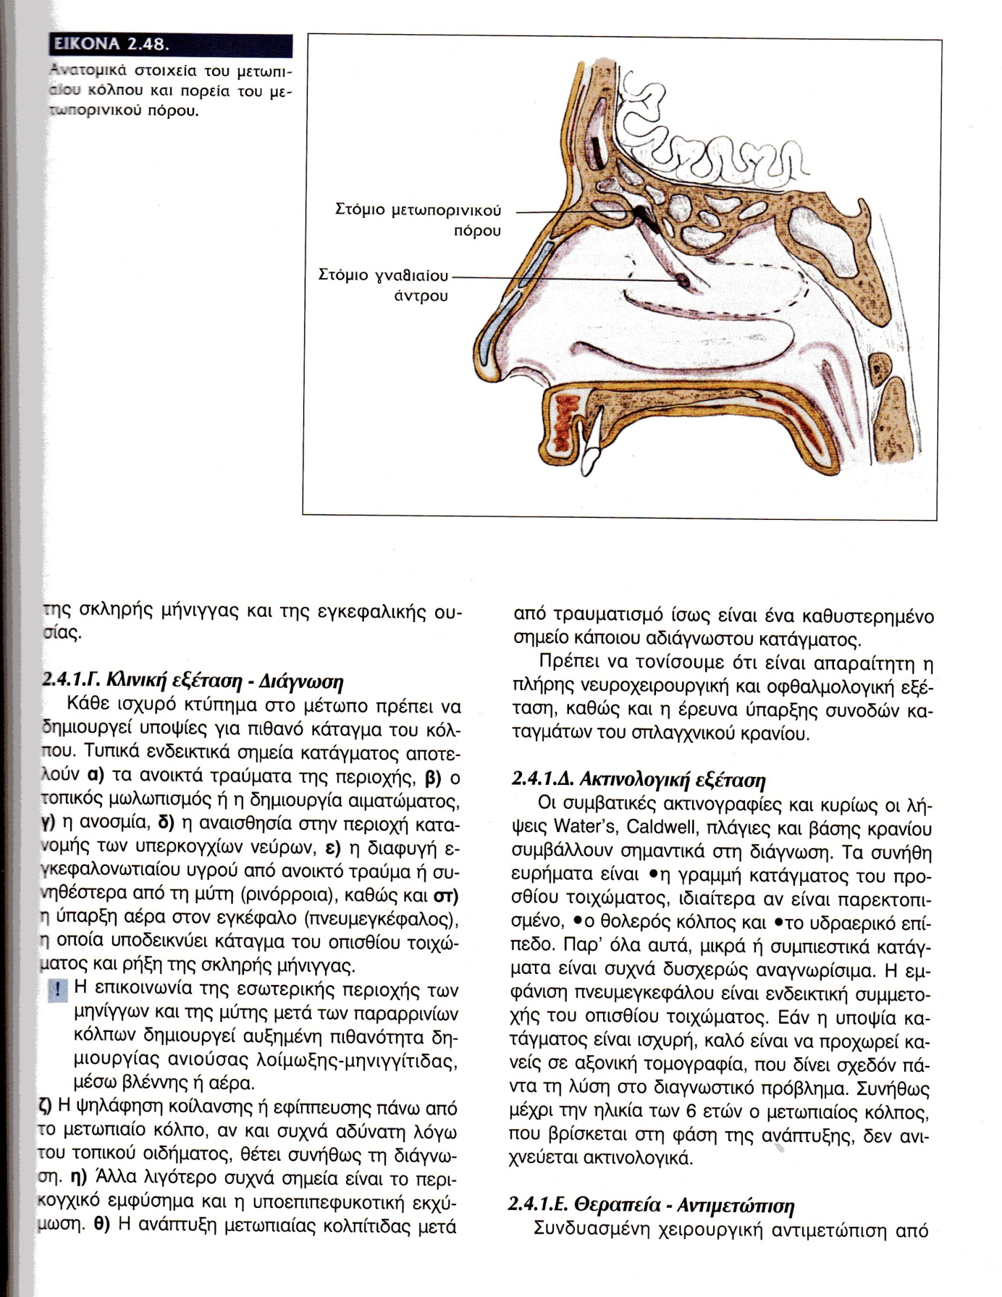

ΕΡΩΤΗΣΗ 79
ΑΠΑΝΤΗΣΗ
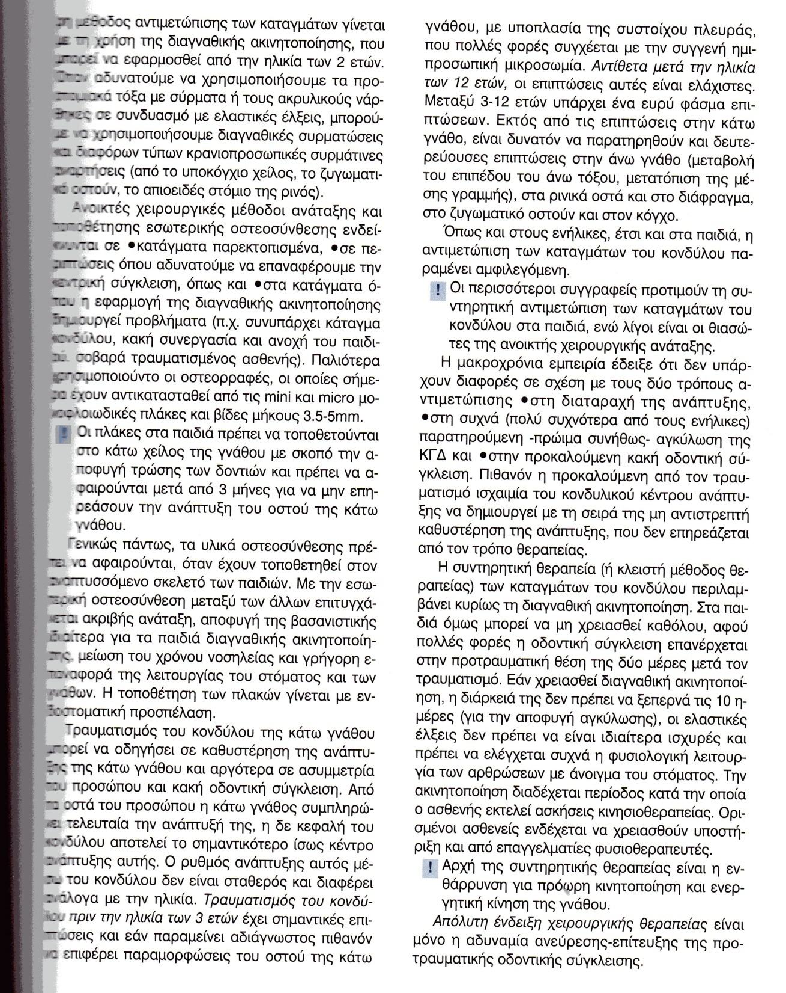

ΕΡΩΤΗΣΗ 80
ΑΠΑΝΤΗΣΗ
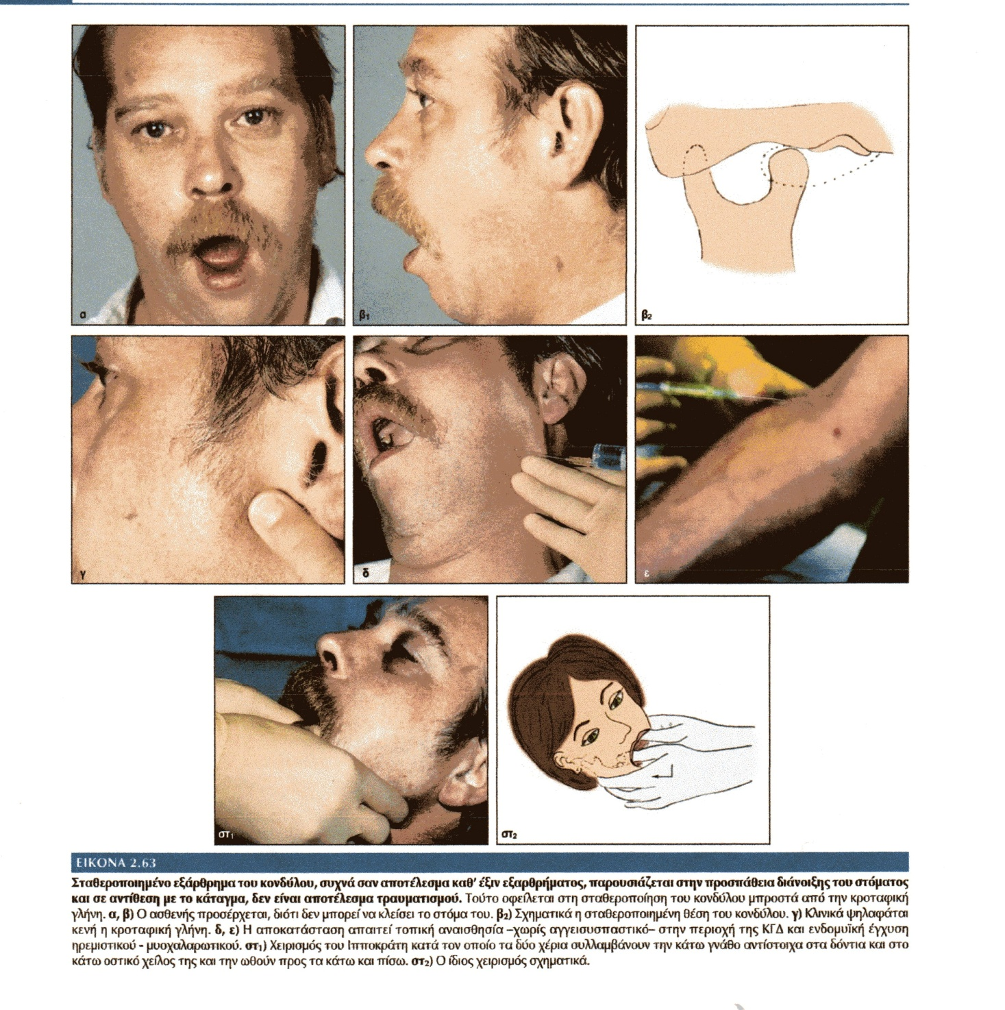

ΕΡΩΤΗΣΗ 81
ΑΠΑΝΤΗΣΗ
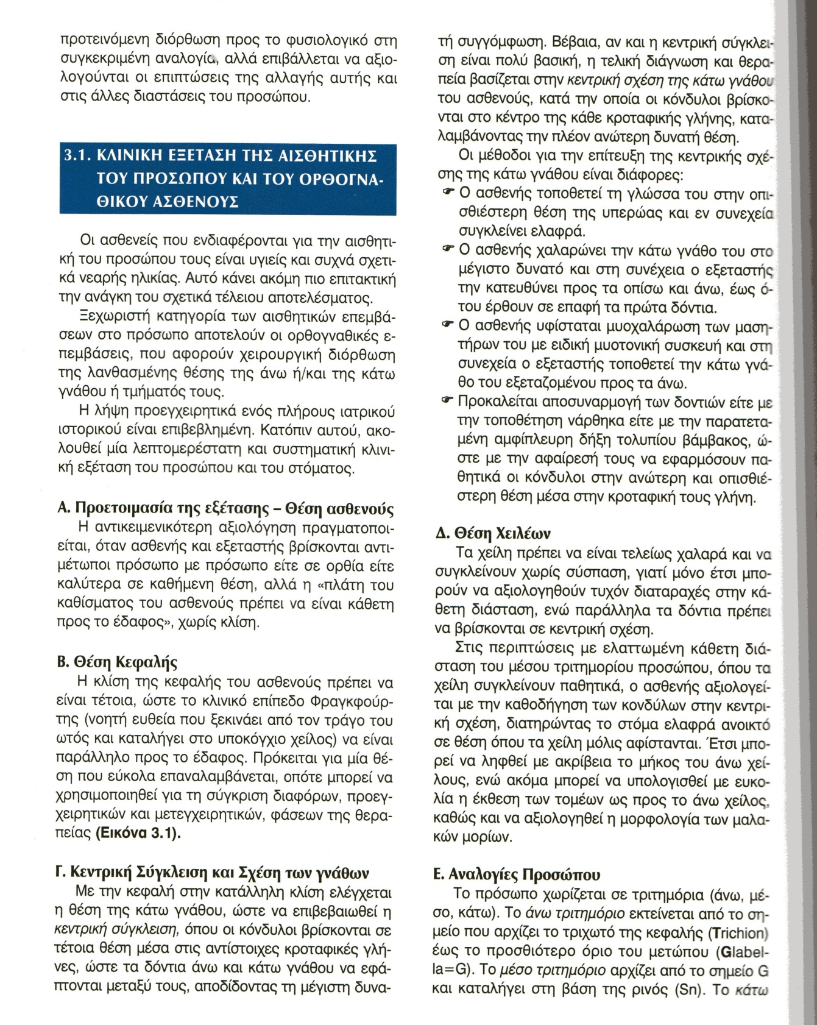

ΕΡΩΤΗΣΗ 82
ΑΠΑΝΤΗΣΗ
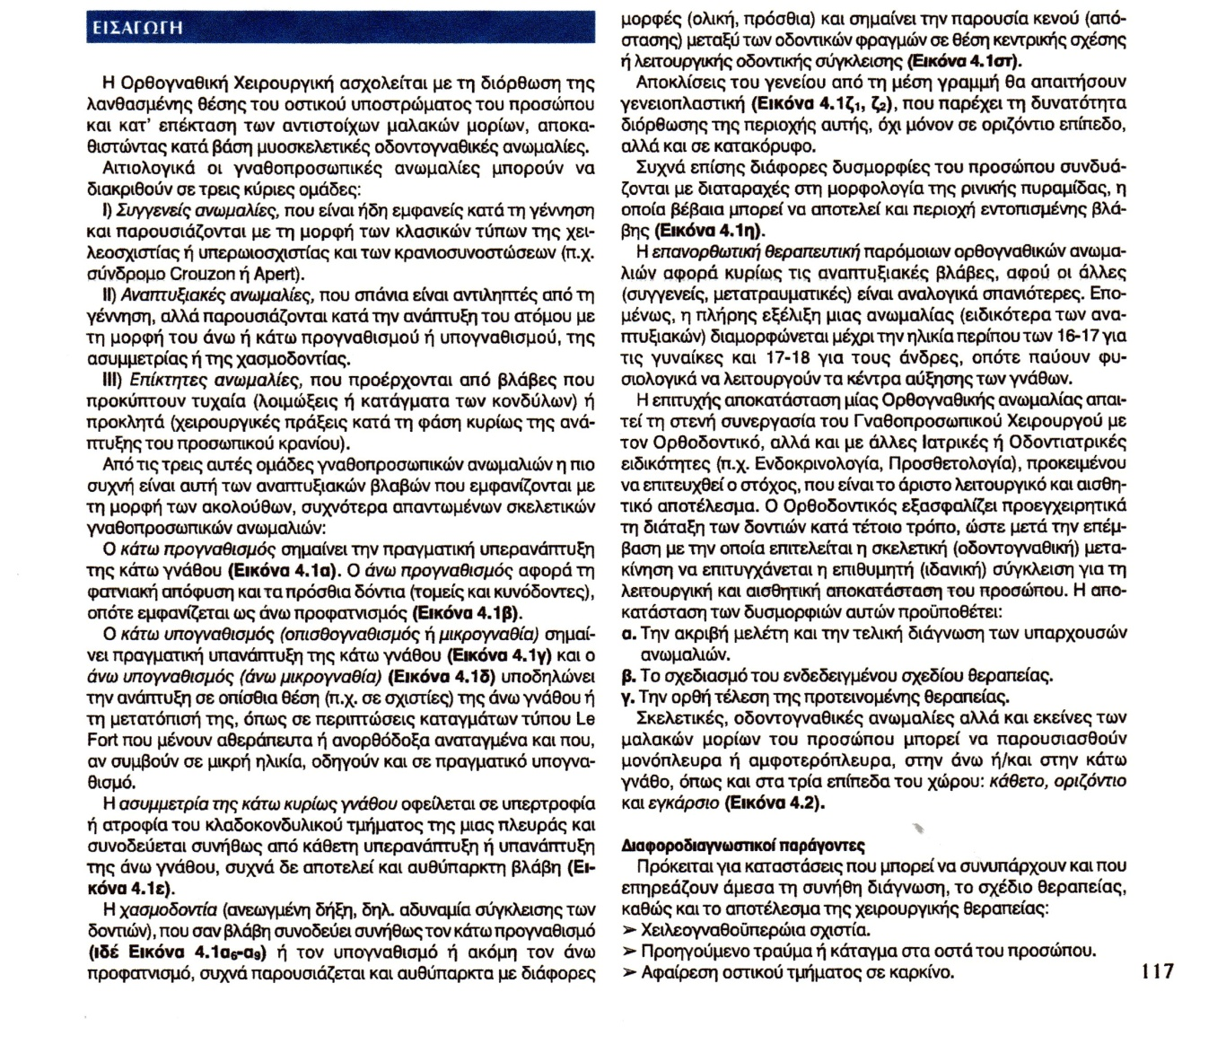

ΕΡΩΤΗΣΗ 83
ΑΠΑΝΤΗΣΗ
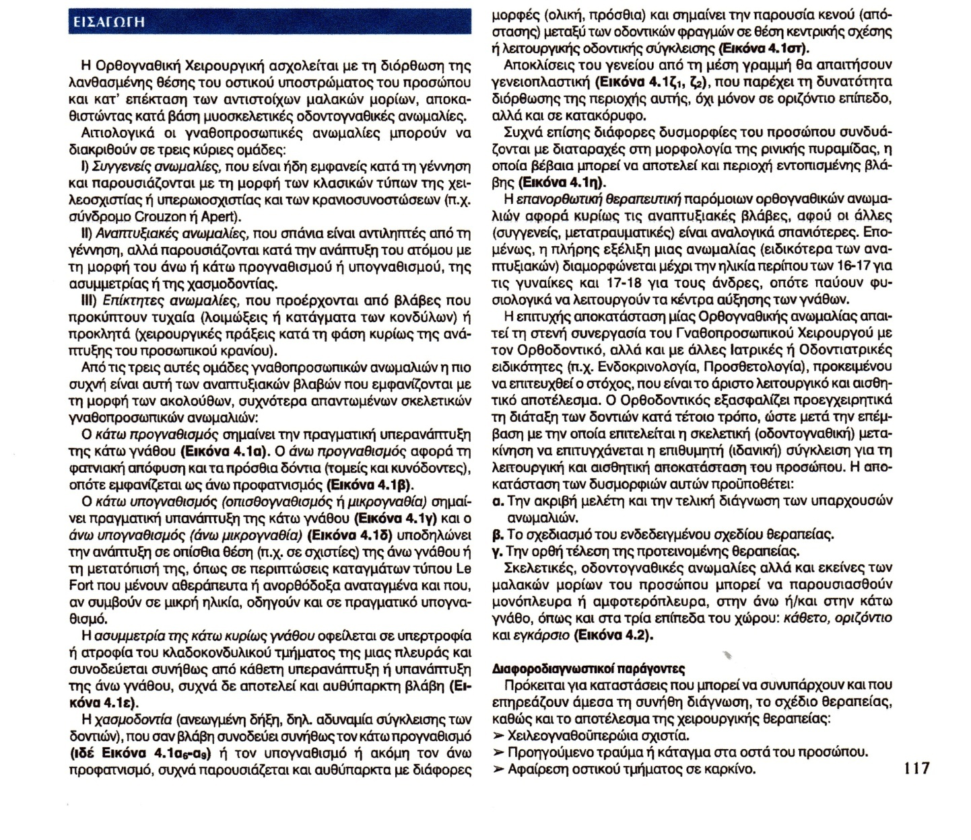

ΕΡΩΤΗΣΗ 84
ΑΠΑΝΤΗΣΗ
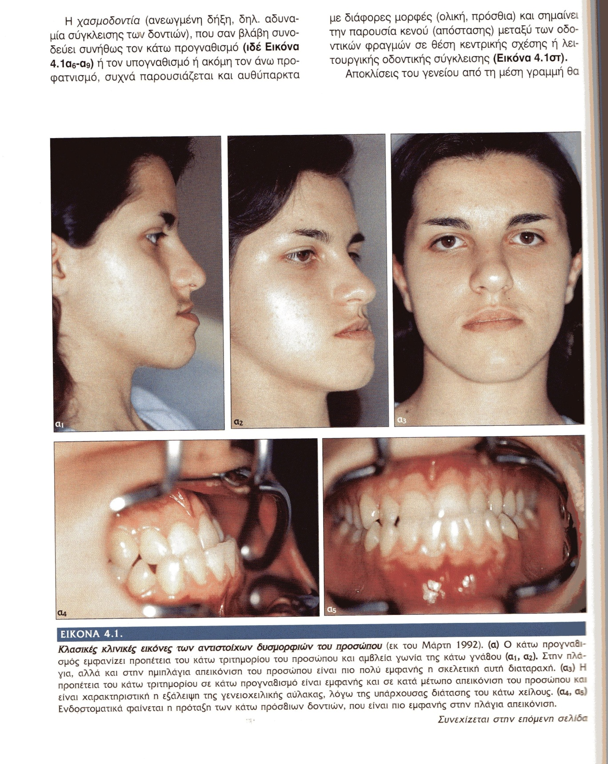

ΕΡΩΤΗΣΗ 85
ΑΠΑΝΤΗΣΗ
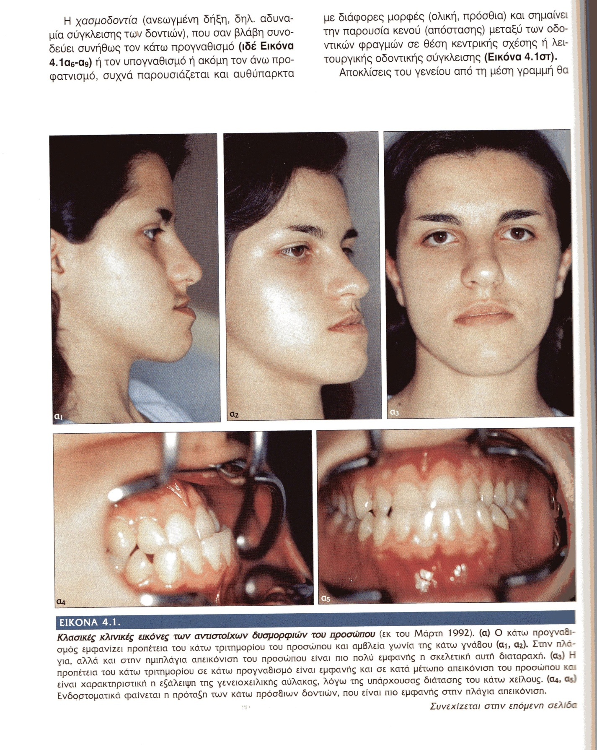

ΕΡΩΤΗΣΗ 86
ΑΠΑΝΤΗΣΗ
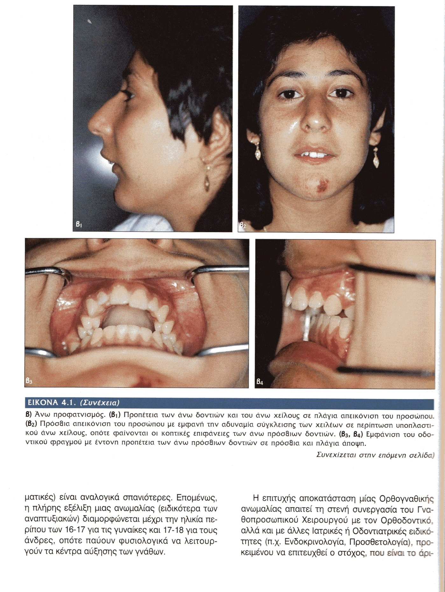
ΕΡΩΤΗΣΗ 87
ΑΠΑΝΤΗΣΗ
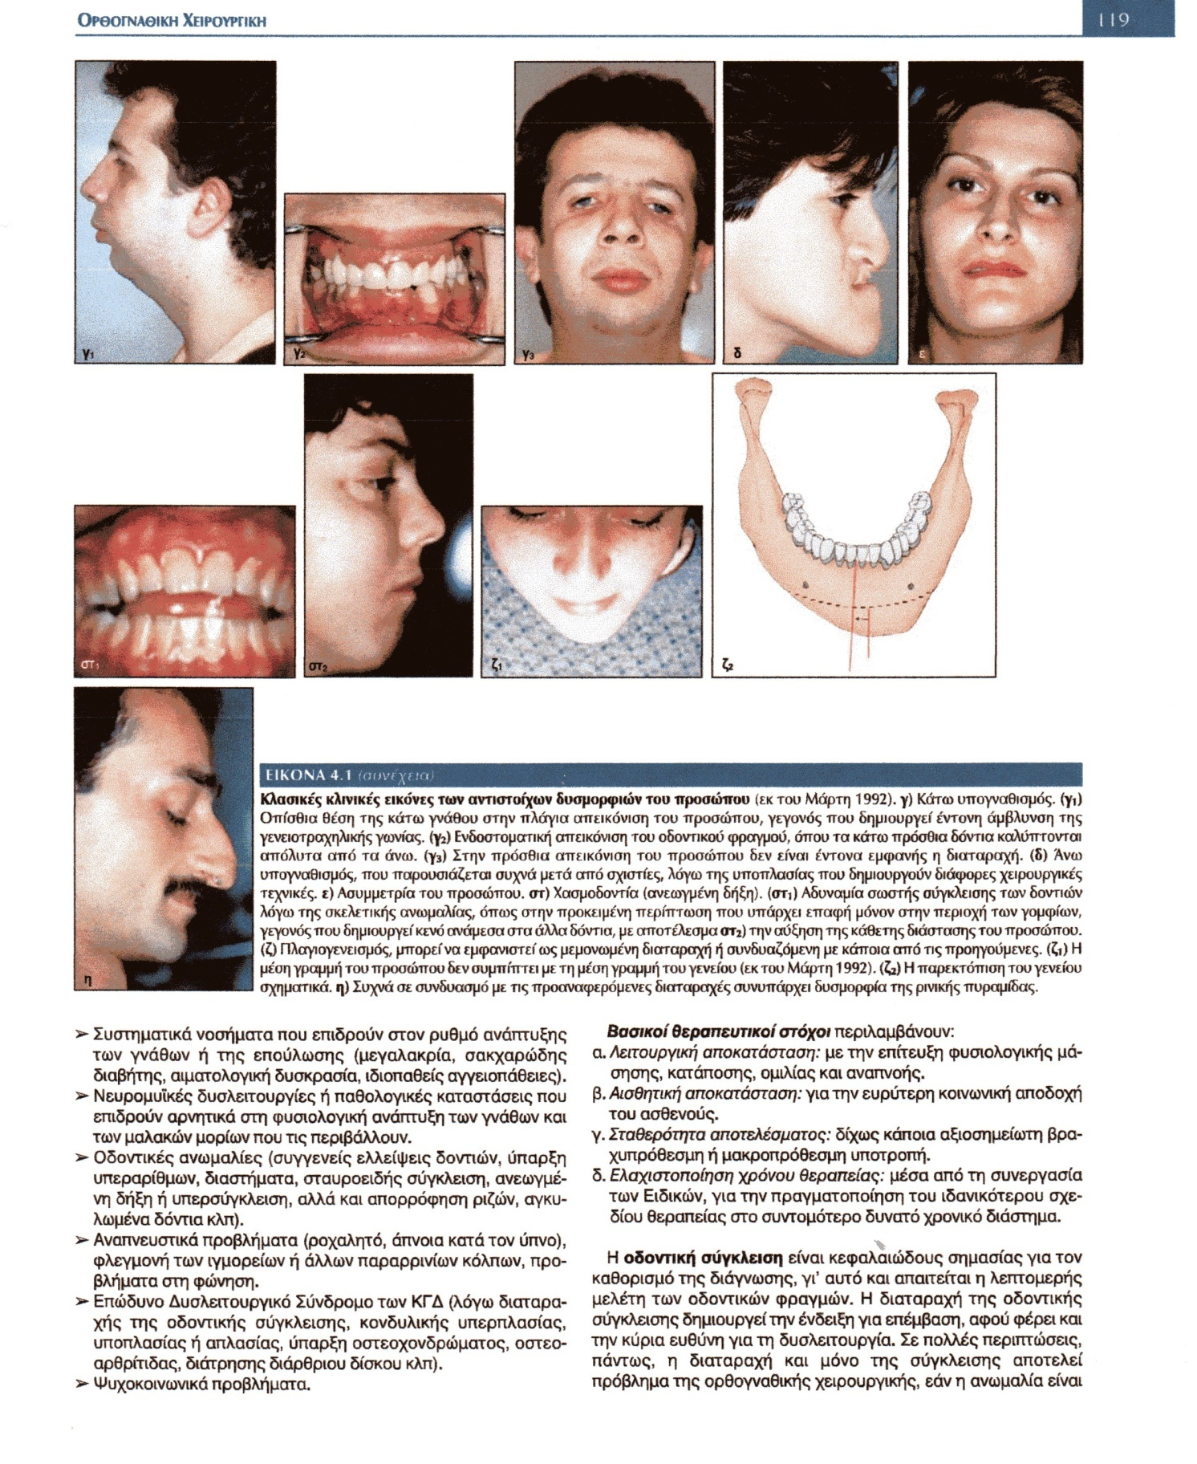
ΕΡΩΤΗΣΗ 88
ΑΠΑΝΤΗΣΗ (λεζάντα εικόνας)
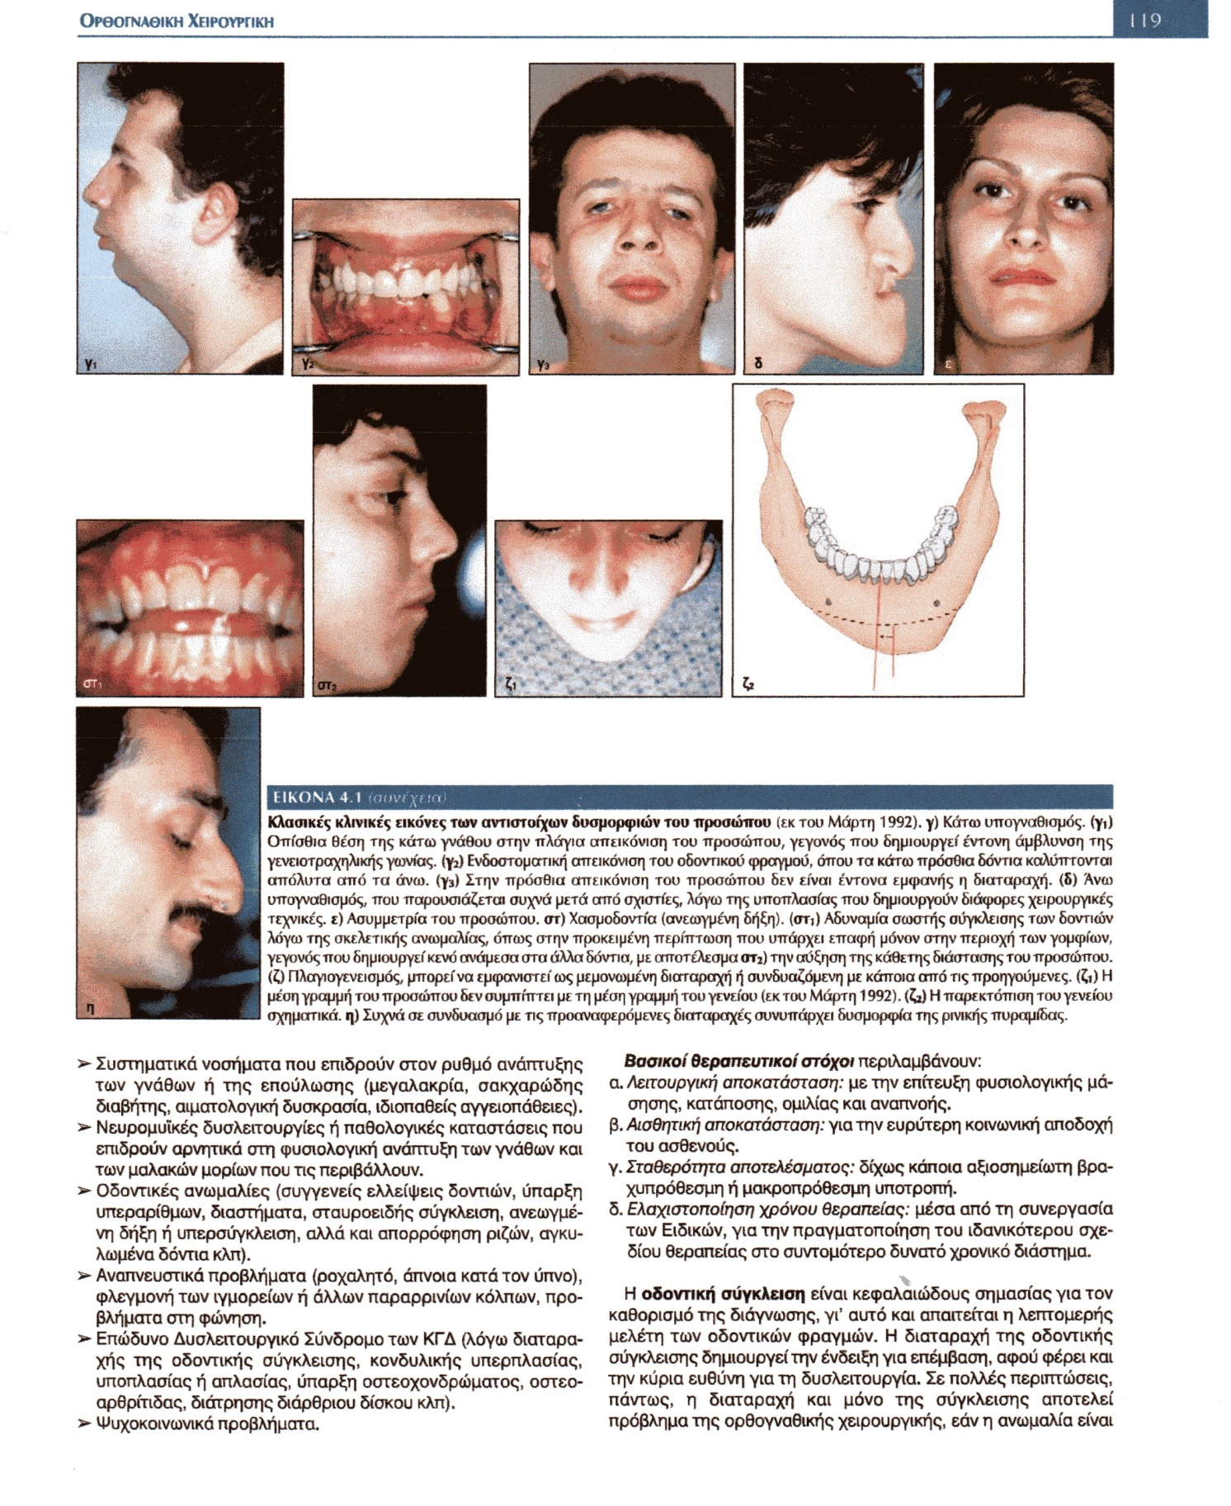

ΕΡΩΤΗΣΗ 89
ΑΠΑΝΤΗΣΗ
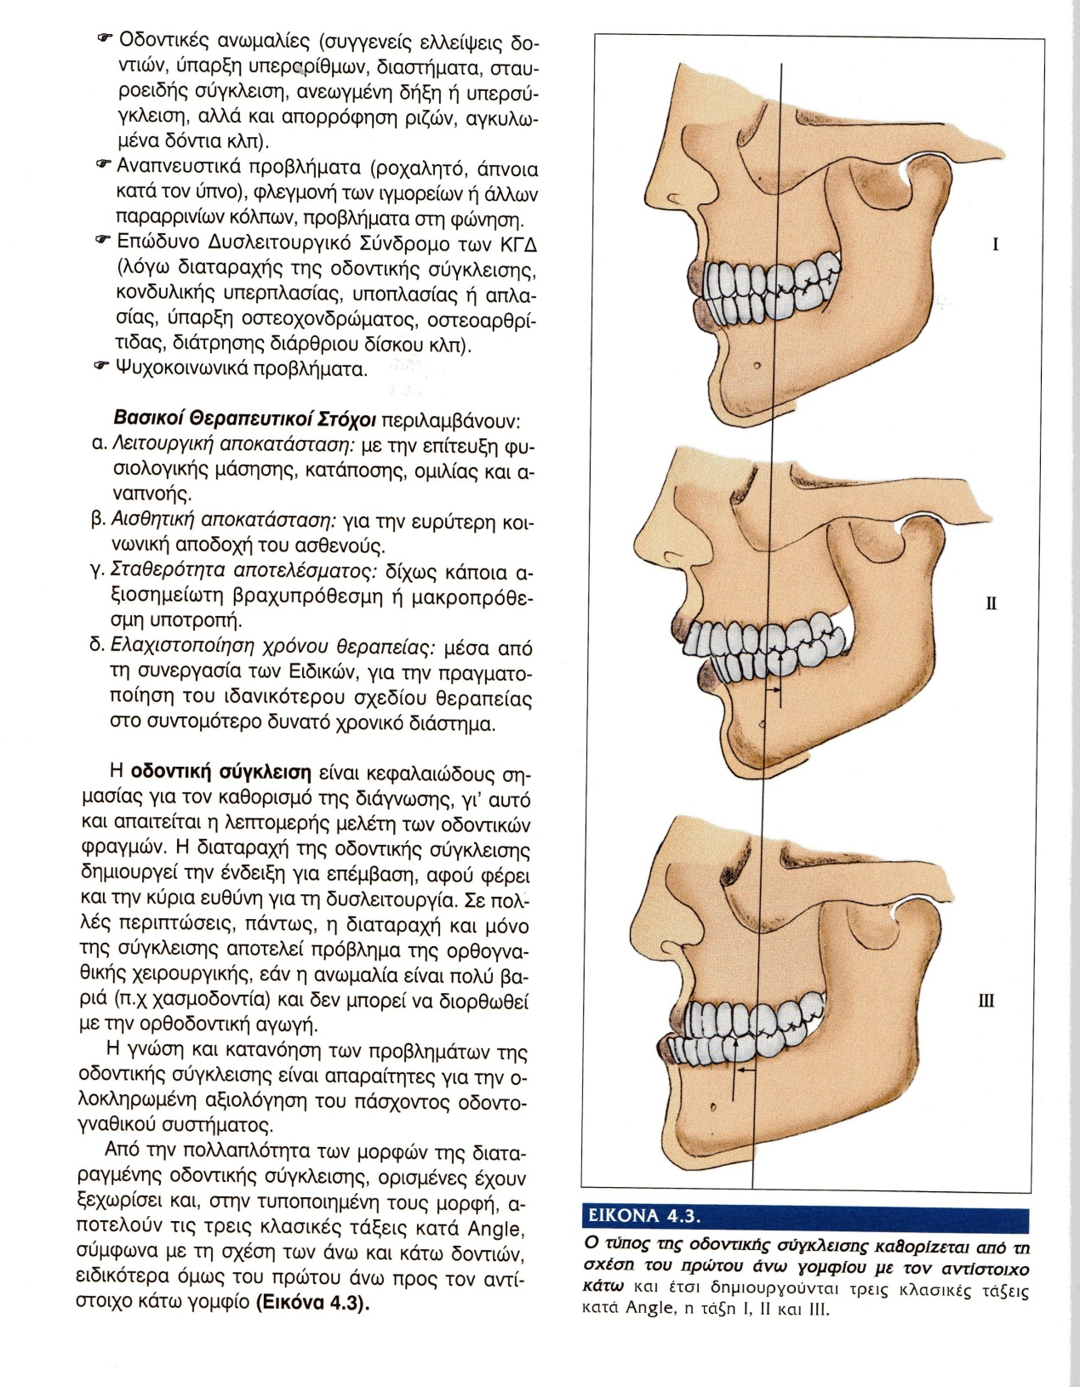

ΕΡΩΤΗΣΗ 90
ΑΠΑΝΤΗΣΗ
